ERP的核心技术之BOM介绍
今天介绍一下ERP中的核心技术之一BOM（物料清单）的相关内容，会包含如下的内容：
1、BOM的定义和理解
2、BOM的应用技巧
3、BOM层次的应用意义
4、案例分析
一、BOM定义的理解
狭义上的BOM(Bill of Materials)通常称为“物料清单”，就是产品结构（Product Structure)。仅仅表述的是对物料物理结构按照一定的划分规则进行简单的分解，描述了物料的物理组成。一般按照功能进行层次的划分和描述。
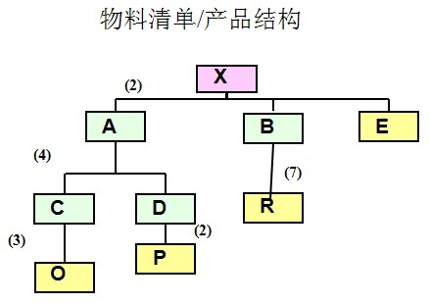
下面举例一个桌子的BOM定义：
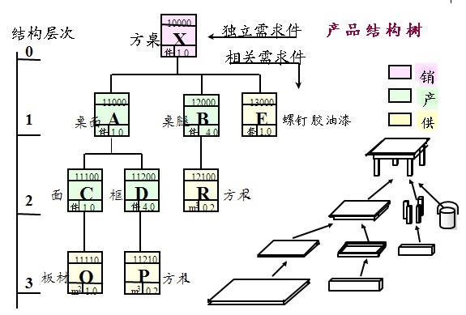
上面对桌子的定义中，X是最终的产品，而A\B\C\D全部是半成品，F\R\O\P是最初的原料。
狭义BOM的不足之处 在于由于没有加上工艺成分，根据功能划分BOM层次结构，非常容易出现歧义。各人根据自己的理解或者现实生产情况的不同对于同一产品可能做出不同的BOM定义。工艺流程决定了物料清单/产品结构的划分，而不是功能。
这样就引出了一个概念广义的BOM = 产品结构 + 工艺流程。二者不可分割。离开工艺流程谈产品结构，没有现实意义。要客观科学的通过BOM来描述某一制造业产品，必须从制造工艺入手，才能准确描述和体现产品的结构。
那么如何将广义BOM中的产品结构和工艺流程进行结合哪？
首先确定产品的工艺流程，然后描述每个工序（工艺流程的组成部分）上所使用的物料；由于生产组织方式的不同，各子物料有相应的生产子工艺流程，同样每个工序上存在物料的使用，这样就根据生产组织方式决定了BOM的层次。
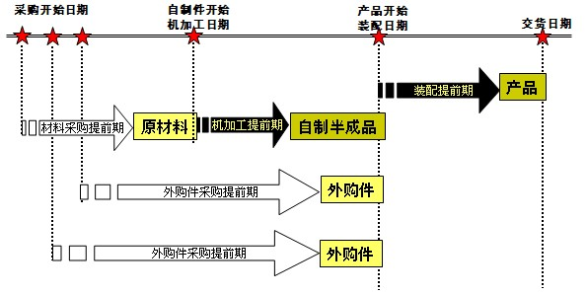
按照产品结构的眼光来看：
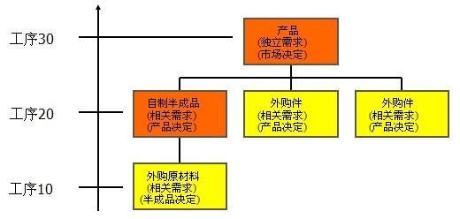
但是广义的BOM在ERP应用中仍然存在缺陷：没有体现“资源”的优势。工序中人力资源和设备资源甚至资金（成本）资源都没有得到体现。在ERP应用系统中，BOM的概念已经开始扩展，真正体现“资源”的意义。所以引申出来BOM第三层的意思 扩展的BOM。
扩展的BOM在传统意义上的BOM上更加深入地体现“资源”的意义，已经变成Bill of Manufacturing,不仅仅包含工艺流程和产品结构，更多的是加入了对设备、人工和资金信息的集成和体现。
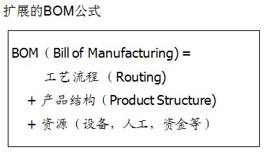
扩展的BOM实现技术：关键就是如何将设备、人工和资金等信息体现在 BOM当中，ERP概念的引入和计算机数据库技术的不断进步为BOM概念的扩展提供了可能。扩展工艺流程和产品结构的信息，我们便非常轻松地将“资源” 体现在BOM的实现上。
扩展BOM的具体实现手段如下：
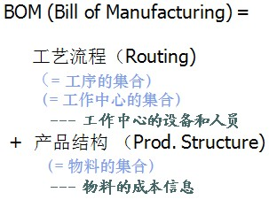
下面介绍扩展BOM的具体实现步骤，总共分为三步：
第一步骤：定义工作中心，工作中心包括设备信息和人员信息。设备信息比如设备数量/编号，设备能力，设备工作时间/效率/利用率，设备价值/折旧…；人员信息比如人员数量/编号，人员能力，人员工作时间/效率/利用率，人员工资…
第二步骤：定义工艺流程。工艺流程就是工序的集合，每道工序对应相应的工作中心，工作中心的设备和人工信息会传递到具体工序上面，辅之以带有本道工序特点的特别信息（如加工时间、排队时间等---计算成本之用）。
第三步骤：在工艺流程的基础上定义物料清单（狭义的BOM)，由于物料成本信息的带入，加上工作中心所附成本费率和工时等信息，组成了 BOM（制造清单）的资金信息…
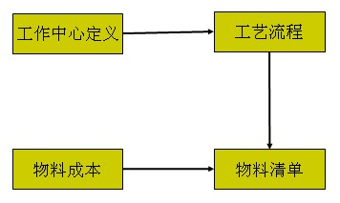
在我们全面认识了BOM（Bill of Manufacturing）的定义之后，让我们更加深入的了解BOM的分类和应用... ...
二、BOM的分类应用
BOM分类见下图所示，
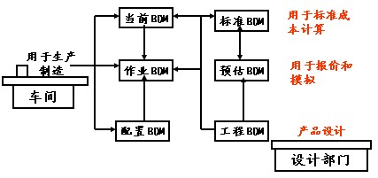
有三个特殊的BOM需要清楚认识：虚拟BOM（虚零件），配置BOM（产品配置）和计划BOM（产品家族）。
下面是虚拟BOM的示意图，图中的A就是一个虚拟件（吊环组件），显示生产过程中不会存在这么一个实际独立的中间产品。
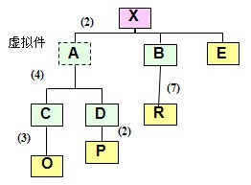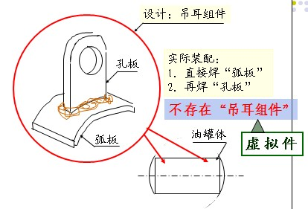
既然现实的工艺流程中不会存在单独的虚拟件产品，那么他的存在又有什么意义那？
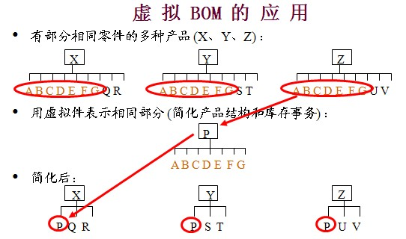
其实虚拟BOM的引入就是为了简化产品结构和库存事务。
下面我们来看一看配置BOM的概念和应用，见下图。
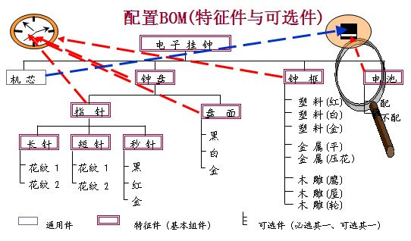
最后再介绍一下计划BOM，下图中的每个括号里是计划生产的预测百分比，强调了生产计划中每个组成件的生产计划比重。
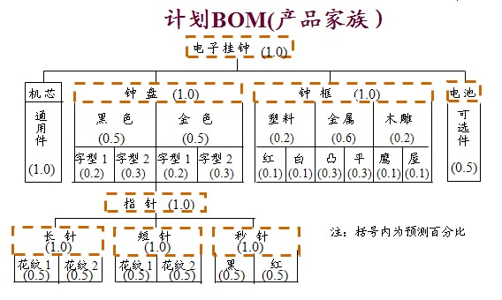
三、BOM层次的应用意义
本部分介绍BOM层次划分的规则、BOM层次和计划系统的关系、BOM层次和成本系统的关系。
根据上面的介绍，我们可以得到一个BOM层次划分的规则：BOM的划分方法不是按照物料功能划分，而是按照生产组织方式来划分。 在理论上来说，任何产品都可以划为一层，或者n层。层次要合理。
BOM划分层次要扁平化，概念上的理解。应用于整个企业的管理模式---供应链理论的应用扩展。技术上的理解。企业内部生产管理扁平化。下面举例说明。
BOM扁平化的技巧：虚零件（虚拟BOM）的应用关注工艺中的控制点。结合生产组织方式的实际。
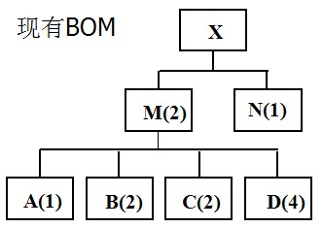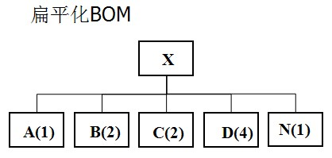
接下来介绍BOM层次和计划系统的关系。
首先介绍两个名词：
- MPS零件\物料（主生产计划(Master Production Schedule, 简称MPS)）
- MRP零件\物料（Material Require Planning,物料需求计划，简称MRP）
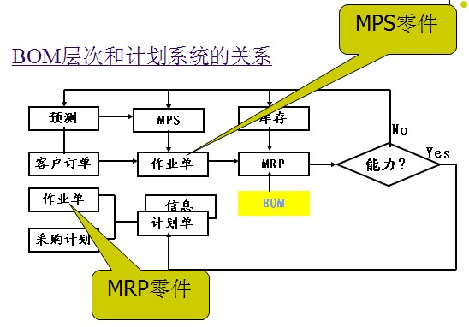
MRP决定MRP零件的作业计划，BOM层次越多，中间制造件数量就越多，MRP生成的中间制造件的计划作业单就越多，一个简单的产品下达大量的中间件作业是不合理且不切实际的。因此，BOM的层次应该在符合企业生产计划体系实际的基础上制定。
下面介绍BOM层次和成本系统的关系。
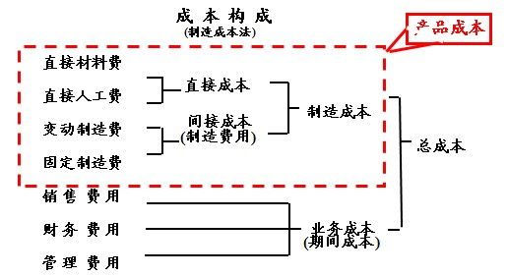
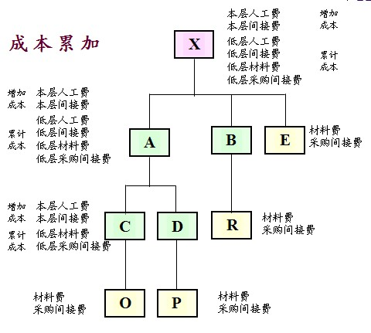
- 事先计划
根据企业经营规划设置产品目标成本（标准成本）
- 事间控制
生产作业活动同步生成成本信息
成本中心是控制成本的责任中心
- 事后分析
设置详细的成本差异分析，找出原因
纠正偏差、调整计划
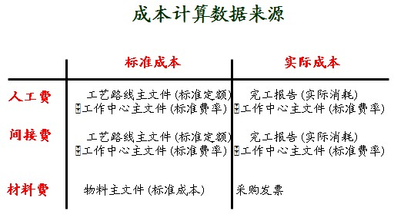
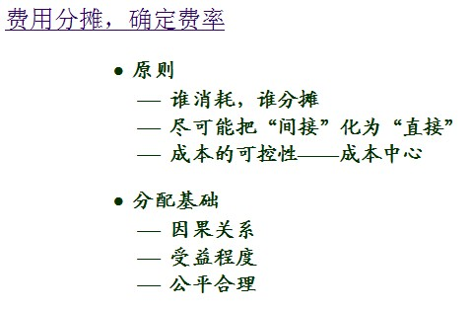
成本是通过BOM逐层累加而成，BOM层次越多，累加的工作量就越大；关键不在这里，关键在于各层各项费用是通过时间*费率得来，根据费率分摊原则，BOM层次越多，费率分摊计算难度越大，因而出错的机率反而更大了，影响成本计算的准确性。
四、案例分析
案例一
公司：某中德合资机械制造公司
产品：数控机床
生产组织方式：两个加工车间，
一个总装测试车间
设计BOM层次： 12层 (技术部）
总部应用ERP系统：SAP
总部建议BOM层次：9层
我们建议：本部
BOM层次：理论：3层可解决
实际：5 （含产品外包层次）
效果： 计划体系清晰，可执行性高
成本核算难度适中，结果合理
案例二
公司：某中外合资电子产品公司
产品：电子产品
生产组织方式：一个装配测试车间，
设计BOM层次： 10层 (技术部）
顾问建议BOM层次：10层
ERP系统
BOM层次：理论：1-2层可解决
实际：10层
效果： 计划体系繁杂，可执行性差
成本核算难度极大，结果近乎
荒谬，可信度极差。

